ΣΥΛΛΟΓΟΣ ΕΚΠΑΙΔΕΥΤΙΚΩΝ Π. Ε. Μαρούσι 8 – 1 – 2018
ΑΜΑΡΟΥΣΙΟΥ Αρ. Πρ.: 50
Ταχ. Δ/νση: Κηφισίας 211
Τ. Κ. 15124 Μαρούσι
Τηλ. : 210 8020697
Πληροφ.: Δ. Πολυχρονιάδης (6945394406)
Email:syll2grafeio@gmail.com
Δικτυακός τόπος: http//: www.syllogosekpaideutikonpeamarousisou.gr

ΠΡΟΣ
ΤΑ ΜΕΛΗ ΤΟΥ ΣΥΛΛΟΓΟΥ
Κοινοποίηση: Δ. Ο. Ε.
Συλλόγους Εκπ/κών Π. Ε.

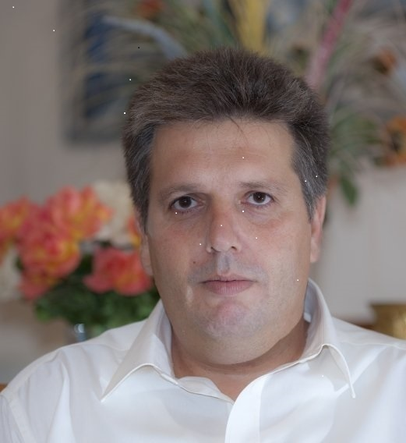

ΕΚΔΗΛΩΣΗ ΣΤΗ ΜΝΗΜΗ ΤΟΥ ΣΥΝΑΔΕΛΦΟΥ ΜΑΣ ΔΑΣΚΑΛΟΥ
ΘΕΟΔΩΡΗ ΧΑΡΙΤΙΔΗ
Παρασκευή 26 – 1 – 2018 στο 1^{ο} Δημοτικό Σχολείο Μελισσίων στις 18:30

Το Δ. Σ. του Συλλόγου Εκπ/κών Π. Ε. Αμαρουσίου και ο σύλλογος διδασκόντων του 1^{ου} Δημοτικού Σχολείου Μελισσίων διοργανώνουν εκδήλωση στη μνήμη του συναδέλφου μας και πρώην Προέδρου του Συλλόγου Εκπ/κών Π. Ε. Αμαρουσίου, δάσκαλου Θεόδωρου Χαριτίδη που έφυγε από κοντά μας στις 15 – 11 – 2017.
Δύο και πλέον μήνες μετά τον τελευταίο αποχαιρετισμό, η οικογένειά του, φίλοι, συνάδελφοι, μαθητές και γονείς του σχολείου που υπηρετούσε συναντιόμαστε την ΠΑΡΑΣΚΕΥΗ 26 – 1 – 2018 στις 18:30 στην αίθουσα τελετών του 1^{ου} Δημοτικού Σχολείου Μελισσίων (Θερμοπυλών 4, Μελίσσια).
Σας καλούμε να διατηρήσουμε ζωντανές τις θύμησες για το συνάδελφο, το φίλο, το δάσκαλο Θοδωρή Χαριτίδη.

